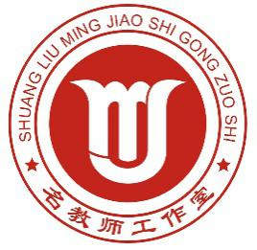

**双流区名教师张志勇工作室**

**工作简讯**

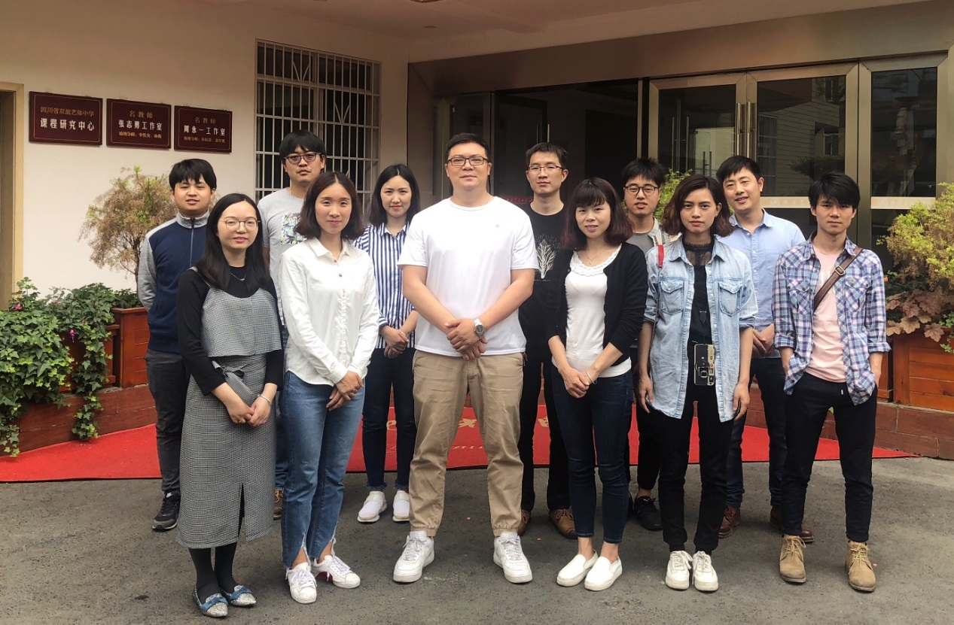

时间：2020年11月3日下午

地点：美术楼三楼办公室

中心发言人：李发友

人员：工作室全体成员+美术组全体教师

教研主题：速写联考知识点的总结

主要内容摘要：

11月3日早上九点，高2023届美术教研组全体教师和高三教师齐聚在美术楼三楼办公室，参加艺体室李发友主任对速写联考知识点的总结。全程两个小时，李发友主任从知识点总结、范画欣赏、水笔的技法等方面做了细致的讲解。给教师满满的干货。

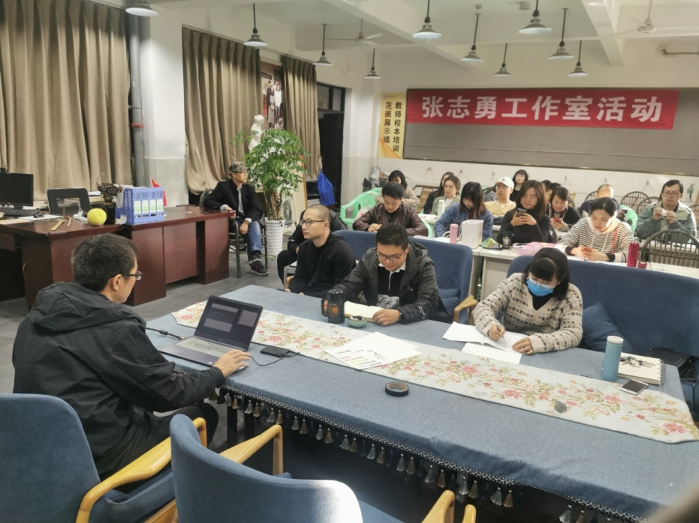

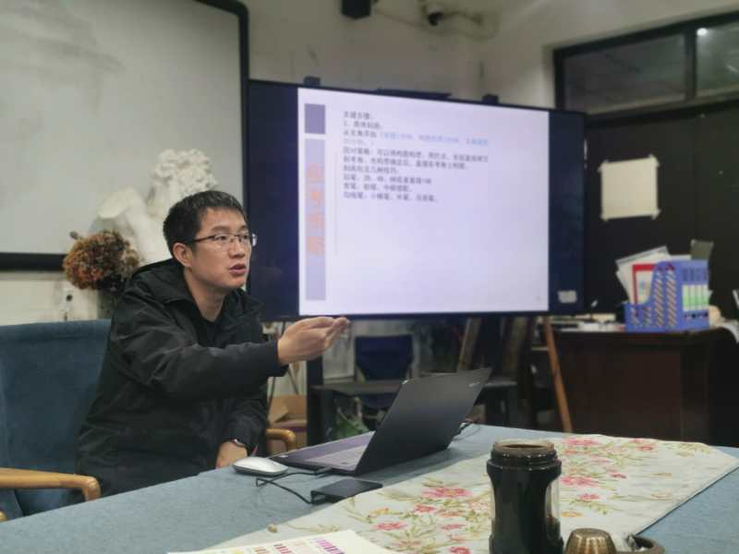

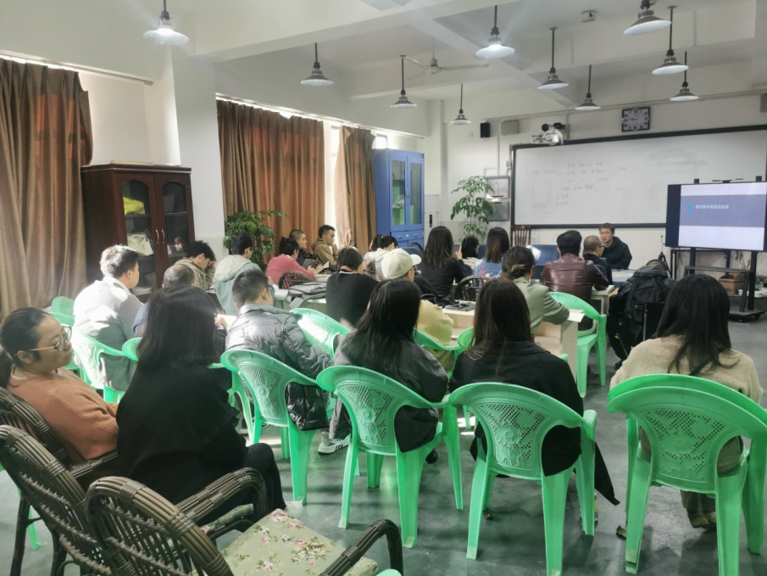

首先，从知识点总结这块，李主任梳理了以下要点：

1. 审题：
2. 找出限制内容和未限制内容

90分以上和90分以下学生的应对策略

1. 构图（构思）：好的构图事半功倍

主角站姿、坐姿、蹲姿三个搭配两个配角的构图

1. 具体刻画：从主角开始（规划好时间）
2. 调整：留5-3分钟 调整画面

总体要求：热闹、丰富、节奏感强

1. 具体技巧分析：
2. 试卷分析
3. 速写节奏处理
4. 速写体块与衣纹
5. 速写改变动态
6. 速写年轻人变老人
7. 速写组合搭配关系
8. 速写水笔技巧示范
9. 优秀习作赏析：

